приложение II

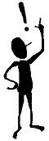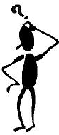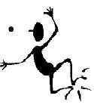

Звонок! Звонок? Звонок.

